TERMO DE REFERÊNCIA – TIMBRADOS

SGA 02459.000.906/2024

1. DO OBJETO:
Prestação de serviços de confecção de materiais timbrados conforme referencia abaixo:

Item | Descrição: | Especificação: | Un. Medida | Quant.:
1.1 | BLOCO DE ANOTAÇÕES | BLOCO DE ANOTAÇÕES COM 50 FOLHAS, EM PAPEL OFF-SET BRANCO, GRAMATURA DE 63 G/M², FORMATO DE: 14CM X 10 CM, SEM IMPRESSÃO | UN | 4.000
2.1 | CAPA DO BIOMEDICO MP-050 | CAPA DE PROCESSO MP-050 EM CARTÃO KRAFT, GRAMATURA 300 G/M2, COM IMPRESSÃO FRENTE 1X0 COR, MEDINDO 36 X 25 CM FORMATO FECHADO E 36X49 CM, FORMATO ABERTO, 01 (UMA) DOBRA E COM 02(DOIS) FUROS | UN | 1.500
2.2 | GUIA DIVISÓRIA PARA ARQUIVO | GUIA DIVISÓRIA EM PAPEL BRANCO TIPO CARTOLINA COM NO MÍNIMO 220G/M², NAS DIMENSÕES DE 33CM X 22,5CM COM UMA ABA SALIENTE SITUADA AO LONGO DA DIMENSÃO MAIOR DA FOLHA NO FORMATO DE UM TRAPÉZIO ISÓSCELES COM BASE MAIOR DE 13CM E MENOR (SUPERIOR) DE 11CM E ALTURA DE 1,5CM, INICIANDO A 4CM DA BORDA | UN | 1.000
3.1 | ENVELOPE TIMBRADO OFÍCIO MP 201 | ENVELOPE OFÍCIO TIMBRADO- MP-201, NA COR BRANCA, 75G/M², FORMATO DE 114 X 229 MM, COM CEP, RPC, IMPRESSÃO 1X1 COR, CONFORME MODELO | UN | 1.200
3.2 | ENVELOPE TIMBRADO PARDO MEDIO MP-203 | ENVELOPE PARA USOS DIVERSOS TIMBRADO MP-203, TIPO SACO RETANGULAR, EM PAPEL KRAFT, COR PARDA, 80G/M², FORMATO DE 265 X 370 MM,IMPRESSÃO 1X0 COR | UN | 2.000
3.3 | ENVELOPE TIMBRADO PARDO PEQUENO MP-204 | ENVELOPE PARA USOS DIVERSOS TIMBRADO MP-204, TIPO SACO RETANGULAR, EM PAPEL KRAFT, COR PARDA, 80G/M², FORMATO DE 200 X 280 MM, IMPRESSÃO 1X0 COR | UN | 3.000
4.1 | CINTA ELASTICA PARA PROCESSOS | CINTA ELÁSTICA PARA AMARRAR PROCESSOS CONFECCIONADA EM ELÁSTICO E TECIDO, NA COR BRANCA, CIRCUNFERÊNCIA DE 45CM E LARGURA DE 4CM, COM OS DIZERES "MP/RS", NA COR AZUL, NA FONTE TIMES NEW ROMAN TAM. 72, NEGRITO, AO LONGO DA CINTA (4 VEZES) | UN | 2.000

  - – Modelos:
Item 2.1 - Capa do Biomédico MP-050
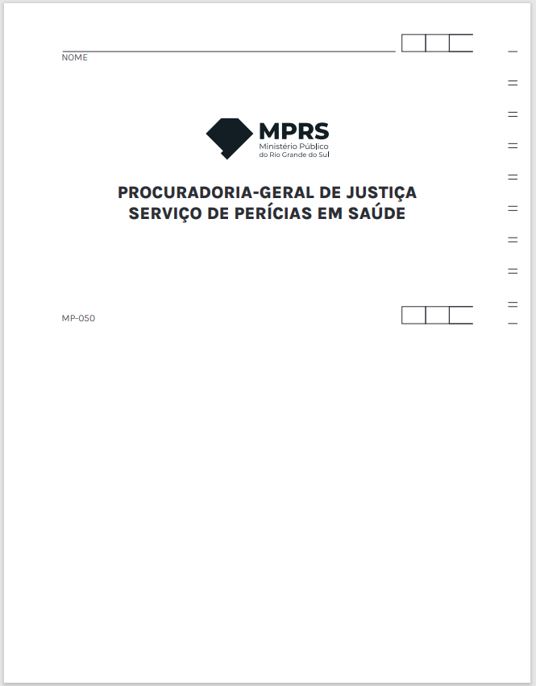

Item 2.2 – Guia Divisória para Arquivo:
Item 3.1 – Envelope MP 201
Item 3.2 – Envelope MP 203:

Item 3.3 – Envelope MP 204

Item 4.1 – Cinta elástica para processos
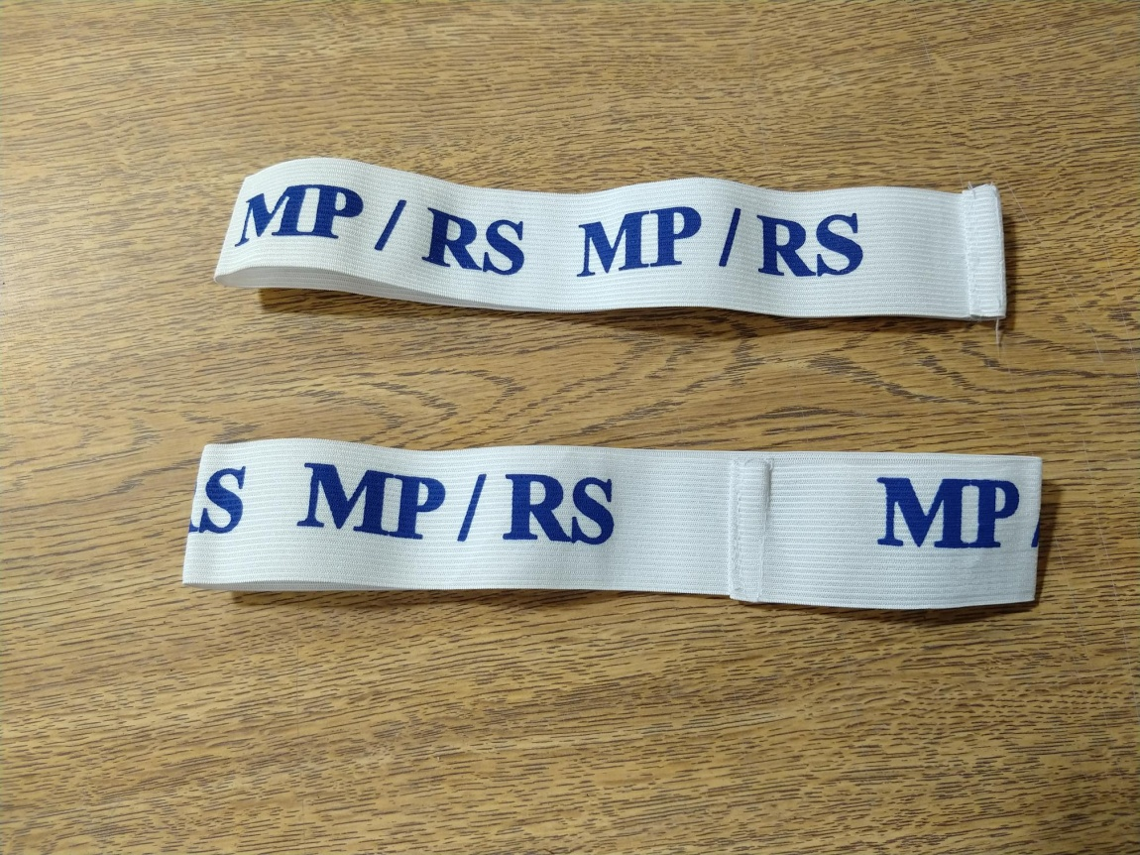

1.2 O objeto da contratação caracteriza-se como:

comum (aquele cujo padrões de desempenho e qualidade pode ser objetivamente definido no termo de referência, por meio de especificações usuais de mercado – art. 6º, XIII, da Lei 14.133/2021);
especial (aquele que, por sua alta heterogeneidade ou complexidade, não pode ser considerado comum, nos termos do conceito acima – art. 6º, XIV da Lei 14.133/2021).

1.3 A compra enquadra-se no seguinte tipo:
Serviço (escopo, prazo certo e não continuado)
Serviço sob demanda contínuo (prazo certo e continuado)
Serviço contínuo (continuado mensal).
1.4 O prazo de vigência da contratação é de 6 meses, a contar do empenho da despesa.
1.5 A contratação não será prorrogada.

2. FUNDAMENTAÇÃO DA CONTRATAÇÃO:
A contratação é necessária para atendimento da demanda da instituição, tendo em vista que o prédio onde fica o estoque foi atingido pela enchente de maio/2024, necessitando complementar a aquisição dos timbrados solicitados para reposição do estoque e atendimento à demanda. As quantidades foram estipuladas com base na média histórica dos últimos 12 meses e nosso entendimento é que esta média reflete melhor a demanda do que nos últimos anos por existir variações nas demandas ao longo dos anos e tendência de diminuição das quantidades solicitadas na maioria dos itens em função da maioria dos procedimentos serem eletrônicos. Os itens “Capa do Biomédico – MP-050” e “Cinta elástica para processos” têm demandas peculiares. Enquanto a primeira é usada exclusivamente pelo Serviço de Saúde da instituição e a quantidade solicitada é com base na expectativa de nomeações de novos membros e servidores, a segunda é usada por toda instituição, mas com um maior consumo da Unidade de Gestão Documental que perdeu um grande quantitativo nas enchentes de maio de 2024.

Item | Estoque | Média 3 meses | Média 6 meses | Média 12 meses | Maior Média | Aquisição estimada | Aquisição ajustada
BLOCO DE ANOTAÇÕES 14CM X 10CM | 4000 | 576,00 | 571,50 | 627,17 | 627,17 | 3526 | 4000
CAPA DO BIOMEDICO MP-050 | 0 | 183,33 | 91,67 | 51,50 | 183,33 | 2200 | 1500
GUIA DIVISÓRIA PARA ARQUIVO | 1000 | 125,33 | 116,00 | 132,17 | 132,17 | 586 | 1000
ENVELOPE TIMBRADO OFICIO MP-201 | 1200 | 141,67 | 168,33 | 162,58 | 168,33 | 820 | 1200
ENVELOPE TIMBRADO PARDO MEDIO MP-203 | 2500 | 373,33 | 307,50 | 334,25 | 373,33 | 1980 | 2000
ENVELOPE TIMBRADO PARDO PEQUENO MP-204 | 1830 | 406,67 | 337,50 | 333,33 | 406,67 | 3050 | 3000
CINTA ELÁSTICA PARA PROCESSOS | 6000 | 160,00 | 202,33 | 172,00 | 202,33 | 2428 | 2000

3. SOLUÇÃO:
Houve dispensa do Estudo Técnico Preliminar, em razão do Decreto Nº 57.646, de 30 de maio de 2024, conforme Art. 9º, inciso I, letra “a” do Provimento 104/2023.

4. ESPECIFICAÇÃO DO SERVIÇO:
4.1 – Catálogo Eletrônico do Ministério Público:
O serviço CONSTA do Catálogo e suas especificações SEGUEM O DETALHAMENTO lá constante.
O serviço CONSTA do Catálogo, mas suas especificações NÃO SEGUEM O DETALHAMENTO lá constante.
O serviço NÃO consta ou ainda NÃO consta do Catálogo.
4.2 – Pré-qualificação
Não há serviços pré-qualificados.
Há serviços pré-qualificados (art. 6°, XLIV e art. 80, § 5º, da Lei nº 14.133/21).
4.3 – O serviço possui as seguintes especificações:
Os timbrados devem ser novos, sem uso, sem amassados e com impressões bem legíveis e embalado em embalagem lacrada. A cor de todos os timbrados deve ser exatamente igual aos dos modelos solicitados.
4.4 – Critérios e práticas de sustentabilidade (vinculados às características do objeto):
Foram adotados:
Não foram adotados:
Não foram adotados critérios de sustentabilidade, conforme Art. 3º, § 2º da Instrução Normativa PGJ 03/2013;
5. REQUISITOS DA CONTRATAÇÃO:
5.1 – Exigências legais:
Foram verificadas e não existem para o objeto
Foram verificadas e são as seguintes:
5.2 – Garantia de execução do contato:
Não haverá exigência de prestação de garantia, nos termos do artigo 96 e seguintes da Lei 14.133/2021.
Será exigida garantia da contratação de que tratam os arts. 96 e seguintes da Lei nº 14.133/2021, o percentual de xx % do valor contratual, conforme regras previstas no contrato, computado sobre o valor anual do contrato. A exigência é necessária...
5.2.1 – Quaisquer das modalidades de garantia que a contratada optar deverão ser apresentadas antes da assinatura do contrato, devendo ser apresentadas no prazo de 1 mês a contar da homologação do contrato.
5.2.2 – A garantia, dentre outras regras constantes do contrato, assegurará, qualquer que seja a modalidade escolhida, o pagamento de:
a) prejuízos advindos do não cumprimento do objeto do contrato e do não adimplemento das demais obrigações nele previstas;
b) multas moratórias e punitivas aplicadas pela Administração à contratada; e
c) obrigações trabalhistas e previdenciárias de qualquer natureza e para com o FGTS, não adimplidas pelo contratado, quando couber.
5.2.3 – A modalidade seguro-garantia e carta-fiança somente serão aceitas se contemplarem todos os eventos indicados no item acima, observada a legislação que rege a matéria.
5.3 Outros documentos que antecedem o início da prestação dos serviços (a exemplo de ARTs, listagem de funcionários, etc):
Não existem outros documentos necessários à execução do serviço
Existem outros documentos necessários à execução do serviço.
5.4 – Programa de Integridade:
Não haverá necessidade de apresentação, pela empresa contratada, de programa de integridade.
6. EXECUÇÃO DO OBJETO:
6.1 – Prova do material decorrente da prestação de serviço:
Não há material/produto a ser entregue
Sim:
- Quantidade: 1 unidade de cada item.
- Prazo de entrega: 8 dias úteis a contar do recebimento da ordem de fornecimento
- Prazo para avaliação do material pelo Ministério Público: 1 dia útil da entrega do item
- No caso do material ser rejeitado: a empresa poderá refazer a amostra em até 5 dias úteis do comunicado.
6.2 Haverá emissão de ordem de serviço nos seguintes termos:
Uma ordem de serviço para todo o contrato
Várias ordens de serviço, sob demanda, durante a execução do contrato.
6.3 Prazo de prestação dos serviços: 30 dias, a contar da aprovação da prova fornecida.
6.4 Local de prestação dos serviços:
O serviço será prestado na própria empresa.
O local de entrega dos serviços é na Rua Leopoldo Fróes, 86 – Bairro Floresta - Porto Alegre/RS.
6.5 Não serão aceitos serviços que não atendam fielmente às especificações técnicas.
6.5.1 Caso não estejam de acordo com o exigido, a contratada será notificada para, no prazo de 15 dias, solucionar os problemas apontados.
6.6 Avaliação de Resultados por meio de critérios específicos
Não.
Sim.
6.7 – Recebimento:
Haverá recebimento dos serviços, de acordo com a ordem de serviço emitida, conforme abaixo:
- provisoriamente, no ato da entrega do serviço, pelo responsável por seu acompanhamento e fiscalização, mediante termo detalhado, quando verificado o cumprimento das exigências de caráter técnico
b) definitivamente, pelo gestor do contrato, em até 15 dias após o recebimento provisório, depois da verificação da sua qualidade, quantidade e consequente aceitação, mediante termo detalhado que comprove as exigências contratuais.
Outro.
6.8 – Subcontratação:
É vedada a subcontratação
6.9 – Desfazimento/destinação final dos bens:
Não há obrigação acessória vinculada ao desfazimento/destinação final/descarte dos bens.
Há obrigação acessória vinculada ao desfazimento/destinação final/descarte dos bens. Condições:
6.10 – Garantia do serviço:
O prazo de garantia é o estabelecido na Lei 8.078/90 (Código de Defesa do Consumidor), de 30 dias para produtos não duráveis e 90 dias para produtos duráveis.
Há prazo complementar à garantia legal:
6.10.1 – Não havendo qualquer manifestação da contratada no prazo, a contratante providenciará, por outros meios, o conserto e/ou realização do serviço e cobrará o valor da empresa contratada.

7. MODELO DE GESTÃO DO CONTRATO OU DOCUMENTO EQUIVALENTE:
7.1 – A prestação de serviço será formalizada:
Por nota de empenho, em substituição do termo de contrato.
Contrato
7.2 – As especificações e regras deste Termo deverão ser executadas fielmente pelas partes, de acordo com as cláusulas avençadas e as normas da Lei nº 14.133/2021, e cada parte responderá pelas consequências de sua inexecução total ou parcial.
7.3 – As comunicações entre o Ministério Público e a empresa contratada serão realizadas por escrito sempre que o ato exigir tal formalidade, admitindo-se o uso de mensagem eletrônica para esse fim.
7.4 – A execução do contrato será coordenada pelo Fiscal do contrato, que acumula as funções de gestor e fiscal.
7.4.1 – Responsáveis pela Fiscalização do contrato:
a) Fiscal: Wagner Finger, email: almox@mprs.mp.br, telefone (51) 3295-2093;
b) Fiscal substituto: Christian Brod, email: almox@mprs.mp.br, telefone (51) 3295-2090.
7.4.2 – O fiscal do contrato poderá convocar o representante da empresa para adoção de providências que devam ser cumpridas de imediato.
7.4.3 – Após a assinatura do contrato ou instrumento equivalente, o fiscal poderá convocar o representante da empresa contratada para reunião inicial, visando apresentar o plano de fiscalização, que conterá informações acerca das obrigações contratuais, dos mecanismos de fiscalização, das estratégias para execução do objeto, do plano complementar de execução da contratada, quando houver, do método de aferição dos resultados e das sanções aplicáveis, dentre outros.
7.4.4 – O fiscal do contrato acompanhará a execução do contrato, e, entre outras funções definidas no Provimento nº 05/2023:
a) verificará o cumprimento das condições estabelecidas no Termo de Referência e Contrato, de modo a assegurar os melhores resultados para a Administração;
b) anotará no procedimento, na medida em que ocorrerem, todas as ocorrências relacionadas à execução do contrato, com a descrição do que for necessário para a regularização das faltas ou dos defeitos observados;
c) emitirá notificações para a correção da execução do contrato, assim que identificada qualquer inexatidão ou irregularidade, determinando prazo para a correção;
d) comunicará o gestor do contato, em tempo hábil, qualquer situação que ultrapasse sua competência ou que possam inviabilizar a execução do contrato nas datas aprazadas.
7.4.5 – Outras rotinas específicas relacionadas à execução contratual:
Não
Sim
7.5 – Obrigações gerais do contratado:
a) entregar o objeto da contratação na forma ajustada e de acordo com as especificações do Termo de Referência;
b) manter, durante toda a vigência do contrato, em compatibilidade com as obrigações assumidas, as condições de habilitação e qualificação exigidas na licitação, comunicando imediatamente ao CONTRATANTE toda e qualquer alteração que venha a ocorrer em relação a essas exigências;
c) assumir inteira responsabilidade pelas obrigações trabalhistas, previdenciárias, fiscais e comerciais decorrentes da execução do ajuste;
d) apresentar durante a execução do contrato, se solicitado, documentos que comprovem estar cumprindo a legislação em vigor pertinente ao objeto e às obrigações assumidas, bem como encargos sociais, trabalhistas, previdenciários, tributários, fiscais e comerciais;
e) permitir a fiscalização pelo CONTRATANTE e atender às determinações regulares emitidas pelo fiscal, gestor do contrato ou autoridade superior;
f) responsabilizar-se pelos danos causados diretamente à Administração ou a terceiros, decorrentes de sua culpa ou dolo na execução do contrato, não excluindo ou reduzindo essa responsabilidade a fiscalização ou o acompanhamento pelo contratante;
g) não transferir a outrem, no todo ou em parte, os compromissos avençados;
h) manter atualizado o contrato social, bem como seus dados, especialmente endereço, telefone e email, durante toda a vigência do ajuste, devendo comunicar imediatamente qualquer alteração;
i) manter preposto no local do serviço, aceito pela Administração;
j) cumprir, durante todo o período de execução do contrato, a reserva de cargos prevista em lei para pessoa com deficiência, para reabilitado da Previdência Social ou para aprendiz, bem como as reservas de cargos previstas na legislação (art. 116, da Lei n.º 14.133, de 2021);
k) comprovar a reserva de cargos a que se refere à cláusula acima, no prazo fixado pelo fiscal do contrato, com a indicação dos empregados que preencheram as referidas vagas (art. 116, parágrafo único, da Lei n.º 14.133, de 2021);
l) guardar sigilo sobre todas as informações obtidas em decorrência do cumprimento do contrato;
m) arcar com o ônus decorrente de eventual equívoco no dimensionamento da sua proposta, inclusive quanto aos custos variáveis decorrentes de fatores futuros e incertos, devendo complementá-los, caso o previsto inicialmente em sua proposta não seja satisfatório para o atendimento do objeto da contratação, exceto quando ocorrer algum dos eventos arrolados no art. 124, II, d, da Lei nº 14.133, de 2021.
n) não manter, durante toda a execução do contrato, direta ou indiretamente, vínculo de natureza técnica, comercial, econômica, financeira, trabalhista ou civil com dirigente do Ministério Público do Estado do Rio Grande do Sul ou com agente público que desempenhou função na licitação/contratação ou que atue na fiscalização ou na gestão do contrato, ou que deles seja cônjuge, companheiro ou parente em linha reta, colateral ou por afinidade, até o terceiro grau, os termos do disposto no artigo 14, inciso IV, da Lei Federal n.º 14.133/2021;
o) não possuir, durante toda a execução do contrato, no quadro societário, cônjuge, companheiro ou parente em linha reta, colateral ou por afinidade, até o terceiro grau, inclusive, de membros ocupantes de cargos de direção ou no exercício de funções administrativas, ou de servidores ocupantes de cargos de direção, chefia e assessoramento, vinculados direta ou indiretamente às unidades situadas na linha hierárquica da área encarregada da licitação/contratação no âmbito do Ministério Público do Estado do Rio Grande do Sul, nos termos do artigo 3º, inciso II, da Resolução CNMP n.º 37/2009 (com redação dada pela Resolução CNMP n.º 172/2017);
7.6 – Sanções:
7.6.1 – Poderão ser aplicadas sanções de natureza moratória e punitiva diante do não cumprimento das cláusulas contratuais:
a) multa por atraso: 0,5% sobre a parcela inadimplida por dia de atraso, no máximo de 20 dias;
b) advertência
c) multa compensatória: 10% sobre o valor total do contrato;
d) impedimento de licitar e contratar por até 03 (três) anos;
e) declaração de inidoneidade para licitar ou contratar com a Administração Pública.
7.6.2 – Sanções específicas:
Não existem sanções específicas vinculadas ao objeto.
Existem sanções específicas vinculadas ao objeto:
7.6.3 – A multa poderá ser aplicada isolada ou cumulativamente, limitada a 30% (trinta por cento).

8. PAGAMENTO E REAJUSTE:
8.1 – Documentos que devem ser remetidos juntamente com a nota fiscal:
Não
Sim:
8.2 – O documento fiscal deverá ser apresentado:
Mensalmente, no mês subsequente à prestação dos serviços.
Após o recebimento definitivo
Misto
Na entrega dos serviços
8.2.1 – Somente serão aceitas Notas Fiscais Eletrônicas.
8.2.2 – A Nota fiscal deverá ser enviada:
a) Aos cuidados de: Christian Brod
b) Endereço de e-mail: almox@mprs.mp.br
c) Em caso de dúvidas, telefone de contato: (51) 3295-2090
8.2.3 – A data da nota fiscal deve ser posterior à Ordem de Fornecimento expedida ou ao recebimento definitivo, se houver.
8.2.4 – A Nota fiscal deve destacar os impostos objeto de retenção.
8.2.5 – Caso a CONTRATADA opte por efetuar o faturamento por meio de CNPJ (matriz ou filial) distinto do constante do contrato, deverá comprovar a regularidade fiscal tanto do estabelecimento contratado como do estabelecimento que efetivamente executar o objeto, por ocasião dos pagamentos.
8.2.6 – Não serão recebidos/protocolados documentos fiscais no período de 20/12 a 06/01 (período de recesso, se houver) ou em dias em que não houver expediente no órgão.
8.3 – O pagamento dar-se-á no 15º (décimo quinto) dia após o recebimento definitivo dos serviços.
8.4 – Sendo o caso de pagamento pro rata die, será adotado o mês comercial (30 dias).
8.5 – Havendo erro na apresentação da nota fiscal ou instrumento de cobrança equivalente, ou circunstância que impeça a liquidação da despesa, esta ficará sobrestada até que o contratado providencie as medidas saneadoras, reiniciando-se o prazo após a comprovação da regularização da situação, sem ônus ao contratante.
8.6 – Valores correspondentes a multas, ressarcimentos ou indenizações devidas pela CONTRATADA, poderão ser deduzidas do pagamento, de forma cautelar ou definitiva.
8.7 – O não pagamento na data implica em atualização monetária entres as datas prevista e efetiva de pagamento, de acordo com a variação pro rata die do IPCA.
8.8 – Os preços serão reajustados na proporção da variação do Índice de Preços ao Consumidor IPCA, divulgado pelo Instituto Brasileiro de Geografia e Estatística – IBGE, observado o interregno mínimo de um ano da data do orçamento estimado.
8.8.1 – Considera-se data do orçamento estimado, nos termos do Provimento 104/2023-PGJ, conforme o caso, a data da proposta, no caso de contratações diretas dos arts. 74 e 75, incisos III e seguintes, ambos da Lei Federal n. 14.133/2021, a data do Mapa de Preços validado pela área requisitante, na fase do planejamento (ou pelo agente da contratação na fase de seleção do fornecedor, se refeito).
8.8.2 – O reajuste incide apenas sobre as obrigações iniciadas e concluídas após a ocorrência da anualidade.
8.8.3 – Nos reajustes subsequentes ao primeiro, o interregno mínimo de um ano será contado a partir dos efeitos financeiros do último reajuste.
8.8.4 – No caso de atraso ou não divulgação do(s) índice (s) de reajustamento, o contratante pagará ao contratado a importância calculada pela última variação conhecida, liquidando a diferença correspondente tão logo seja(m) divulgado(s) o(s) índice(s) definitivo(s).

9. PROTEÇÃO DE DADOS
O objeto do contrato não envolve tratamento de dados pessoais pela empresa contratada, em nome do Ministério Público/controlador (a empresa não atua como operadora de dados pessoais, nos termos do art. 5º, inc. VII, da Lei 13.0709/2018).
O objeto do contrato envolve tratamento de dados pessoais pela empresa contratada, em nome do Ministério Público/controlador (a empresa atua como operadora de dados pessoais, nos termos do art. 5º, inc. VII, da Lei 13.0709/2018).

10. SELEÇÃO DO FORNECEDOR:
10.1 – Forma de Seleção:
Licitação
Aviso de contratação direta (contratação direta pelo valor - art. 75, inc. I e II)
Contratação direta:
Credenciamento
10.2 – Critério de julgamento e aceitabilidade dos preços:
10.2.1 – Critério de julgamento
Menor preço global
Menor preço unitário
10.2.2 – Parcelamento do objeto
Há parcelamento do objeto.
Não há parcelamento do objeto ou há agrupamento de itens, de forma total ou em parte (itens ou lotes).
Justificativa: Para maior atratividade aos interessados, os subitens foram agrupados em itens que são de natureza semelhante e pertencem ao mesmo gênero, além de serem fornecidos, normalmente, pelas mesmas empresas (gráficas). Com esta maior atratividade, a instituição tende a conseguir melhores preços devido ao ganho de escala e o aproveitamento do frete.
10.3 – Tratamento diferenciado para microempresas e empresas de pequeno porte (ME/EPP):
Não se aplica (para contratações diretas, exceto as dispensas do art. 75, I e II, da Lei 14.133/2021);
O tratamento diferenciado deve seguir o valor apurado na pesquisa de preços, conforme art. 48, inc. I, da Lei Complementar nº 123/06;
O tratamento diferenciado observa exceção legal:
Não existem ao menos 3 fornecedores competitivos enquadrados como ME/EPP, capazes de cumprir as exigências estabelecidas no instrumento convocatório;
O tratamento diferenciado e simplificado para as ME/EPP não é vantajoso para a administração pública ou representar prejuízo ao conjunto ou complexo do objeto a ser contratado;
O tratamento diferenciado é alterado por alguma regra de mercado.
10.4 – Exigências vinculadas à proposta:
10.4.1 – Carta de Solidariedade:
Não será exigida Carta de Solidariedade
Será exigida carta de Solidariedade emitida pelo fabricante (no caso de fornecedor revendedor ou distribuidor). Justificativa:
10.4.2 – Laudos e/ou Declarações:
Não serão exigidos laudos e/ou declarações.
Serão exigidos laudos e/ou declarações:

10.5 – Qualificação Técnica:
Não será exigida qualificação técnica
Será exigida qualificação técnica
10.5.1 – Qualificação técnico-profissional e técnico-operacional
Profissional, devidamente registrado no conselho profissional competente, quando for o caso, detentor de atestado de responsabilidade técnica por execução de obra ou serviço de características semelhantes, para fins de contratação;
Certidões ou atestados, regularmente emitidos pelo conselho profissional competente, quando for o caso, que demonstrem capacidade operacional na execução de serviços similares de complexidade tecnológica e operacional equivalente ou superior, bem como documentos comprobatórios;
Visita técnica ou vistoria;
Indicação de pessoal técnico, instalações e aparelhamento adequados e disponíveis para a realização do objeto da licitação, bem como da qualificação de cada membro da equipe técnica que se responsabilizará pelos trabalhos:
Prova do atendimento de requisitos previstos em lei especial:
Registro ou inscrição na entidade profissional competente, quando for o caso:
Declaração de que o licitante tomou conhecimento de todas as informações e das condições locais para o cumprimento das obrigações objeto da licitação:
10.5.2 – Qualificação técnica do subcontratado:
Não haverá
Haverá:
Atestado
10.6 – QUALIFICAÇÃO ECONÔMICO-FINANCEIRA
Comprovação de que possui capital mínimo ou patrimônio líquido equivalente a até 10% do valor estimado da contratação.
Comprovação de possuir Capital Circulante Líquido ou Capital de Giro mínimo de R$
10.7 – Consórcio:
Não há qualquer indicativo técnico para a vedação à participação de empresas em consórcio.
Há indicativos técnicos para a vedação à participação de empresas em consórcio:
Não se aplica (apenas para contratações diretas).

10 – ESTIMATIVA DO VALOR:
O valor da contratação será orçada pela Unidade de Estimativa e Adiantamentos.

